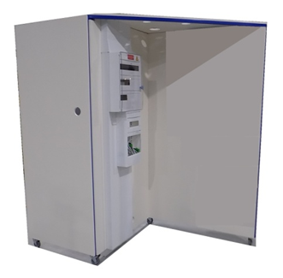
DOSSIER MACHINE
DOSSIER TECHNIQUE
F1.1 - Présentation
1 LA FIBRE OPTIQUE 1
1.1 Généralités 1
1.2 Avantages 1
1.3 Constitution 1
1.4 Les différentes fibres optiques 2
1.4.1 Fibre monomode 2
1.4.2 Fibre multimode à saut d’indice 2
1.4.3 Fibre multimode à gradient d’indice 3
1.5 La transmission 3
1.5.1 Longueurs d’onde utilisées 3
1.5.2 Répartition du spectre 3
1.5.3 Caractéristiques des fibres 4
1.5.4 La réfraction 4
1.5.5 Le cône d’acceptance 5
2 perturbation et Contrainte 6
2.1.1 Jonction des fibres 6
2.1.2 Perturbation 6
2.1.3 Contrainte 7
3 Classification des fibres 7
4 Mode de raccordement 8
4.1 La fusion 8
4.2 Les épissures mécaniques 8
4.3 Préparation de la fibre 9
4.4 Les connexions 9
5 Les mesures 11
5.1 la photométrie 11
5.2 La réflectométrie 11
6 Les reseaux 12

LA FIBRE OPTIQUE

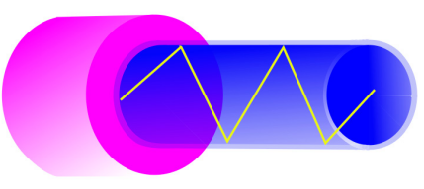
Généralités
La fibre optique utilise le principe de la réflexion totale pour transporter la lumière. Ainsi le rayon lumineux qui arrive dans la fibre est réfléchi tout le long de la fibre suivant les lois de la réfraction.
C’est un guide d’onde optique de 2 ou plusieurs couches de diélectriques transparents d’indices de réfraction différents.
La télécommunication moderne font largement appel aux fibres optique

Avantages
Contrairement à la paire de cuivre et aux technologies xDSL qui subissent une atténuation importante au bout de quelques kilomètres, le signal de la fibre optique ne décline presque pas avec la distance (affaiblissement de l’ordre de 0.2 dB/km à comparer aux 15 dB/km du cuivre)
Les débits atteints des réseaux en entreprise atteignent 10 Gbit/s. Ils peuvent être à 40Gbit/s pour les réseaux de transports et 100 Gbit/s pour les réseaux type Datacenter.

Constitution

1 Le cœur en silice de 9µm à 62.5µm
2 La gaine en silice
3 Le revêtement de protection en polymère 250µm

Les couches 1 et 2 sont actives, la zone 3 est une couche de protection

Les différentes fibres optiques
On distingue 3 types de fibres selon le mode de propagation des rayons.

Fibre monomode
(Débit 100Gbit/s - portée max : 100km - affaiblissement 0.5dB/km )
Fibre a faible diamètre de cœur, le rayon lumineux est guidé par la fibre, il n'y a pas de réflexion sur la gaine optique.
Seuls les rayons placés dans l'axe du cœur de la fibre sont transmis. Ceci nécessite une grande puissance lumineuse de l'émetteur. Elle est généralement utilisée dans des connexions réseau longue distance (Liaison inter-continent).
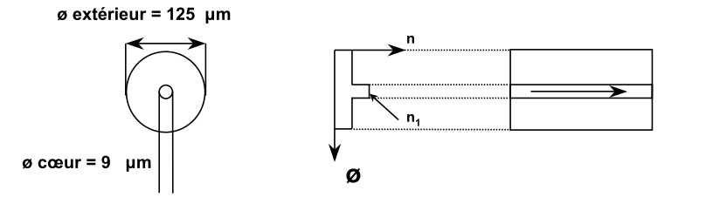

Fibre multimode à saut d’indice
(Débit 100Mbit/s - portée max : 2km - affaiblissement 10dB/km)
La propagation se fait par réflexions successives la lumière se propage suivant plusieurs « modes » elle peut suivre plusieurs trajets à l’intérieur du cœur
Dans ce cas de figure, les rayons ne se propagent pas tous selon le même chemin, ce qui entraîne un étalement des impulsions. Celles-ci risquent de se chevaucher en sortie de liaison. C’est la fibre la plus ordinaire on la retrouve dans les réseaux locaux.
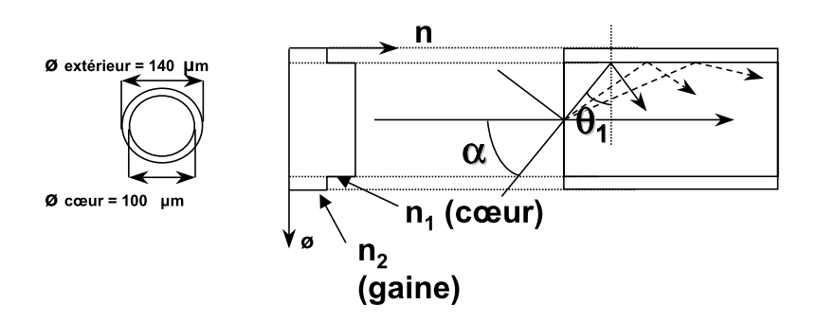

Fibre multimode à gradient d’indice
(Débit 1Gbit/s - portée max : 2km - affaiblissement 10dB/km)
Le cœur est constitué de couches successives, à indice de réfraction progressif et fait décroître sa valeur du cœur vers la gaine.
Ainsi, un rayon lumineux divergent est redirigé progressivement vers le centre
C’est la plus utilisée pour les liaisons informatiques (réseaux LAN).
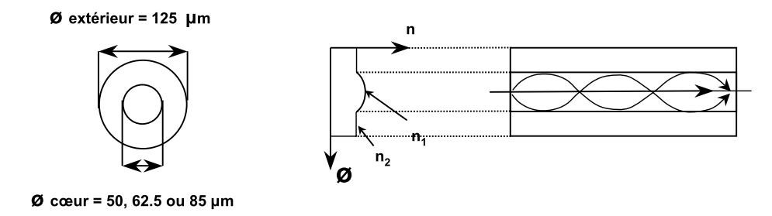

La transmission

Longueurs d’onde utilisées
La couleur émise est exprimée en longueur d’onde dont l’unité est le nm (nano mètre). Les longueurs d’onde utilisées pour la communication se situent dans le domaine de l’infrarouge.
- Danger car non visible
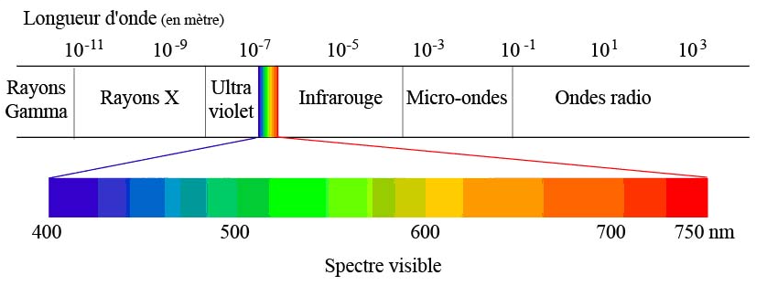

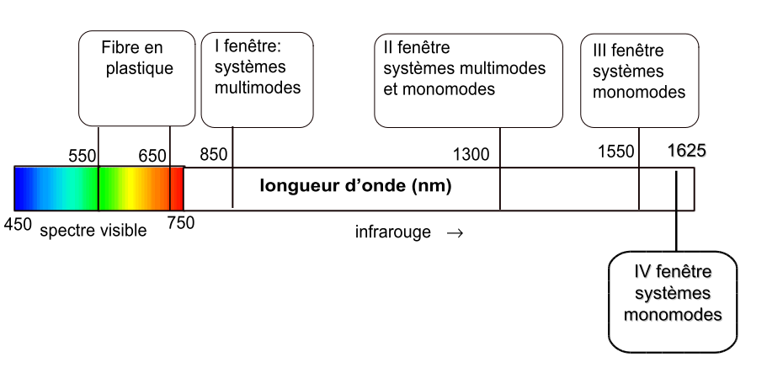
Répartition du spectre
Les longueurs d’onde standards sont :
- Pour les fibres multimodes : 850 et 1300nm
- Pour les fibres monomodes : 1310 et 1550nm

Caractéristiques des fibres
Pour la fibre à gradient d’indice, la courbe d’atténuation spectrale (en dB/km) donne l’affaiblissement de la fibre sur une plage de longueurs d’onde, les valeurs retenues optimisent les caractéristiques des verres utilisés pour la fabrication de cette fibre.

Courbe d’atténuation en fonction de la longueur d’onde
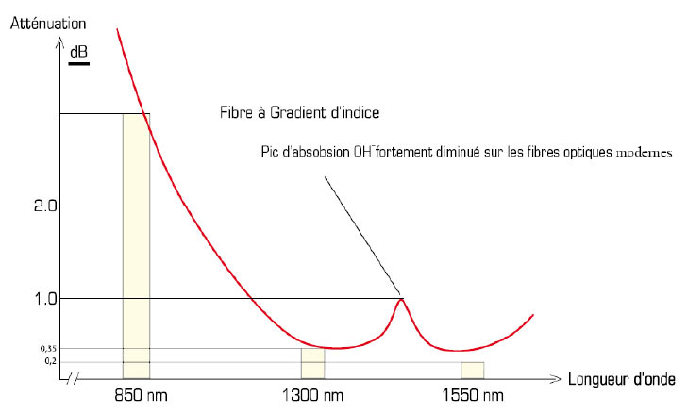

La réfraction
La lumière traverse ou est réfléchie par l’interface entre 2 milieux en fonction de son angle d’incidence.
Le faisceau de lumière est contenu dans la fibre grâce au changement de milieu entre la gaine et le cœur dont l’indice de réfraction est favorisé par le faible diamètre de cœur.

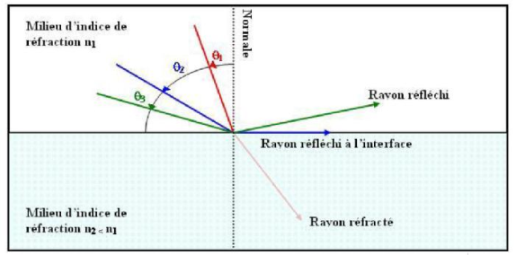

Le cône d’acceptance
Le rayon guidé va donc subir une réflexion totale à l’interface des 2 couches optiques
En entrée le rayon hors du cône d’acceptance sera réfracté dans la fibre puis à l’interface des 2 couches, il passera alors dans la gaine et sera perdu.
L’angle d’acceptance permet de définir ce qu’on appelle l’ouverture numérique de la fibre, qui dépend des indices des couches optiques.

En général, l'ouverture numérique est voisine de 0,2 soit un angle θ de 12°, ce qui donne une tolérance d'alignement de 24° pour une fibre multimode de 62,5/125 µm
Cette propriété facilite le raccordement de fibres entre elles
- Pour un complément d’information consulté sur le CD les documents « Catalogue FO Silec FR 9 » et »LA FIBRE OPTIQUE ITOCHU » dans le dossier ressource du répertoire DTFF10

perturbation et Contrainte

Jonction des fibres
Lors d’une jonction de 2 fibres une mauvaise connexion peut engendrer un affaiblissement trop important
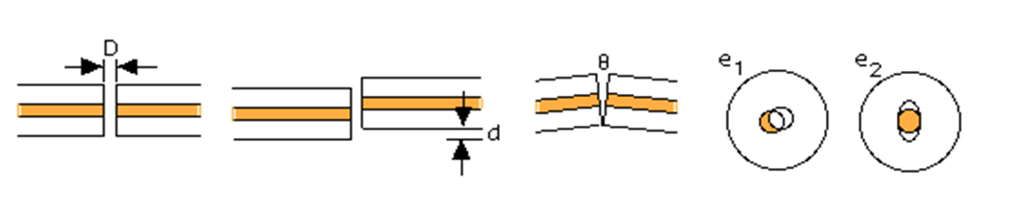
Séparation longitudinal
Désalignement radial
Désalignement angulaire
Excentricité des cœurs
- Pour un complément d’information voir le document sur le CD « Comprendre la fibre Amphénol » dans le dossier ressource du répertoire DTFF10

Perturbation
Lors de l’installation d’une fibre des pertes si les règles de mise en œuvre ne sont pas respectées, qui ont pour conséquence un affaiblissement du signal

Contrainte
Un rayon de courbure trop faible va perturber le cheminement du flux, d’où un affaiblissement du signal, d’autre part si la contrainte va au delà des préconisation du fabricant il peut se produire des micro fissure dans le verre.
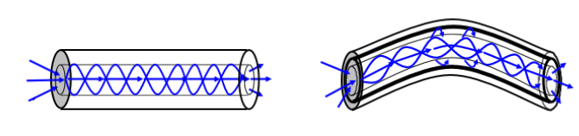

Classification des fibres
Les fibres multimodes existent en quatre qualités :
OM1, OM2, OM3, OM4, en ordre croissant de performance. Le cœur OM1 est un peu plus épais alors que les trois autres qualités sont de la même taille. Les équipements actifs acceptent généralement indifféremment les quatre qualités. Par contre, en cas de raccord entre deux câbles optiques ou entre un câble optique et une jarretière (cordon de raccordement), OM1 n'est compatible qu'avec lui-même. OM2, OM3 et OM4 sont intercompatibles, même s'il semble logique de conserver la même qualité. OM2 étant actuellement la qualité la plus produite, elle est généralement la moins chère.
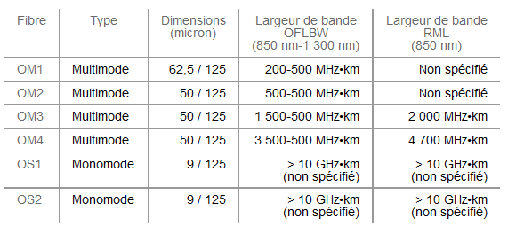
Distance maximale selon le débit et le protocole
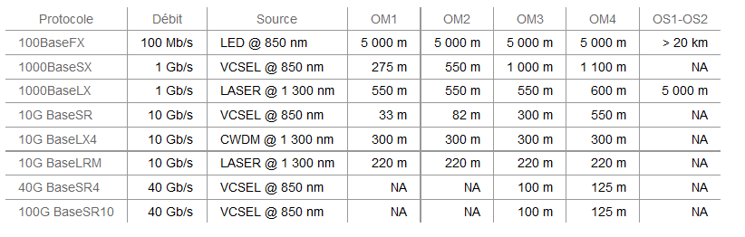
Les câbles se caractérisent aussi par leurs rayons de courbure adaptée selon le type d’installation.

Mode de raccordement
La jonction des fibres peut etre soudé par fusion ou par épissure mécanique en respectant la classe des fibres.

La fusion
Une soudeuse optique permet de réaliser une jointure de manière définitive,La fusion est effectuée en assurant un alignement automatique des 2 fibres avec un contrôle visuel par caméra la fusion est effectué par un arc électrique.
La protection mécanique est assuré par une gaine thermo-rétractable renforcé
La perte de signal attendu par un fusion est de lordre de 0.25dB

- Voir document

Les épissures mécaniques
L’épissurage mécanique se réalise via un composant qui aligne et maintient en contact les fibres préparées.
Elle assure la liaison optique et le maintien mécanique pour les fibres les plus courantes .
Fibre Monomode 9/125μm,
Fibre multimodes 62.5 et 50/125μm, Revêtement à 250μm
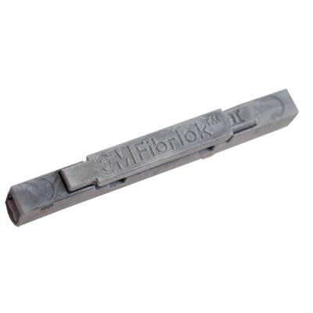
- Voir document

Préparation de la fibre
Il faut manipulé une fibre précaution un pliage crée des microfissures, voir une cassure.
La phase dénudage et clivage (cassure net obtenu avec une cliveuse) sont à réalisé avec soin propreté car un affaiblissement du signal est attendre si des impuretés sont présentes sur l’extrémité de la fibre lors de la soudure.
À chaque jonction de deux fibres, l’excentricité, les rayures et les salissures induisent
que des portions de la lumière émise soient réfléchies au point de jonction
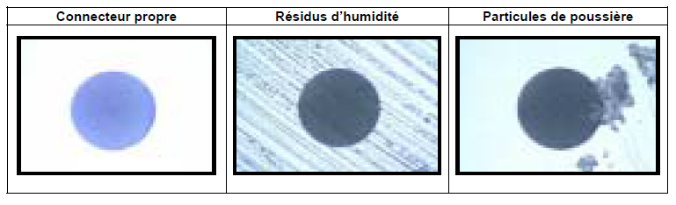
- Voir document

Les connexions
Les connecteurs sont principalement utilisés en FTTH pour le brassage opérateur clients et le raccordement final client, les plus utilisés sont le SC, le ST et le LC.
Pour les connecteurs optiques courants (SC, ST, LC), la liaison ne se fait pas via une fiche mâle et une prise femelle. Ce sont 2 fiches mâles qui sont mises en correspondance (alignées) via un raccord également appelé traversée. Le diamètre des férules des fiches SC ou ST est de 2,5 mm ; celui des prises LC est de 1,25 mm.
Le connecteur SC a un mécanisme de verrouillage push-pull qui prévoit l'insertion et l'enlèvement rapide. Il s'utilise avec les fibres optiques monomodes et multimodes.
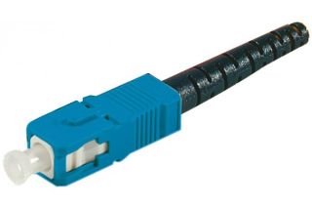

Le connecteur SC APC est conçu pour la fibre monomode dont la férule à un angle de 8° ce qui améliore la transmission du signal par rapport à une férule taillé perpendiculairement.
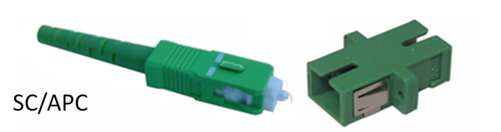

Affaiblissement téorique attendu lors de la mise en œuvre de la fibre
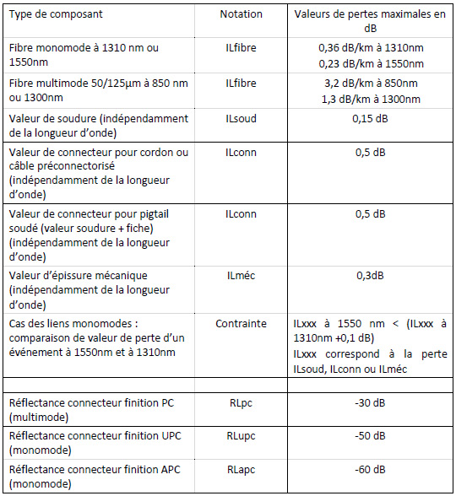

Les mesures

la photométrie
La mesure d’affaiblissement du cumul des pertes se réalise par insertion et permet de valoriser l’affaiblissement d’un lien optique.
Mesurer cette perte permet d’obtenir le bilan optique d’une liaison.
Un émetteur et un récepteur sont raccordés à chaque extrémité de la portion à contrôler avec un étalonnage préalable.
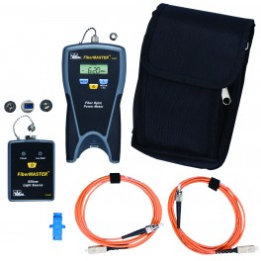
Emetteur
Récepteur

La réflectométrie
La mesure de réflectométrie permet d’obtenir l’état d’une liaison en qualifiant l’ensemble des évènements la constituant : les soudures, les connecteurs, la fibre...
Le Réflectomètre est un appareil qui envoie une impulsion optique dans la fibre. Un écran permet de visualiser l'allure du signal réfléchi dans le verre. On peut ainsi mesurer avec précision la longueur de la liaison et les pertes engendrées à chaque connexion.
Elle permet au prestataire d’assurer la conformité du lien par rapport au cahier des charges de son client.
Cette mesure passive est réalisée sur un tronçon sans équipement actif aux longueurs d’onde d’utilisation de la fibre optique.
Dans le cas d’une surveillance de réseau (avec équipements actifs), la mesure par réflectométrie sera réalisée à une longueur d’onde spécifique 1625 ou 1650nm.
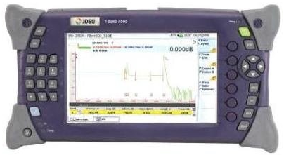

Les reseaux
FTTH est l'acronyme anglais de Fiber To The Home que l'on peut traduire en français par "fibre jusqu'au domicile". L'abonné est alors directement raccordé par une fibre optique de "bout en bout". Une fibre est tirée entre le nœud de raccordement optique (NRO) et l'intérieur du logement pour être raccordée à un modem.
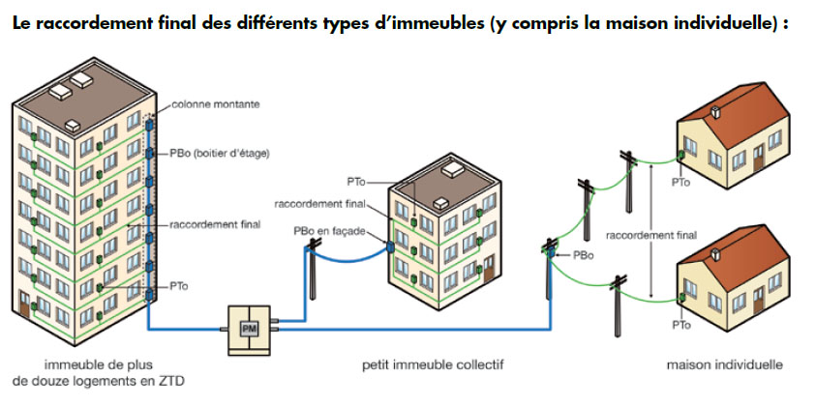
Le FTTH dédié (Point à point ou P2P) permet à chaque abonné de disposer de sa propre fibre de chez lui jusqu'au nœud de raccordement optique (NRO) équipé par son fournisseur d'accès. Techniquement, c'est la solution la plus évolutive puisque le FAI peut contrôler davantage les débits et augmenter si besoin la bande passante. Par contre, le FTTH dédié coûte plus cher.
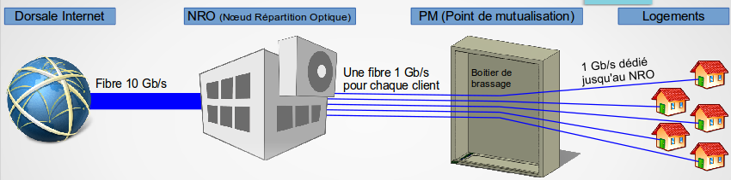
Le FTTH partagé (Point à multi-points ou GPON) est un dispositif différent. La fibre optique entre l'abonné et le NRA est partagée grâce à un répartiteur supplémentaire installé en amont. Bref, la fibre en provenance du NRO est divisée ensuite pour que chaque abonné obtienne le très haut débit. Cette solution est moins coûteuse à mettre en œuvre, mais elle ne permet pas d'ajuster facilement le débit.
